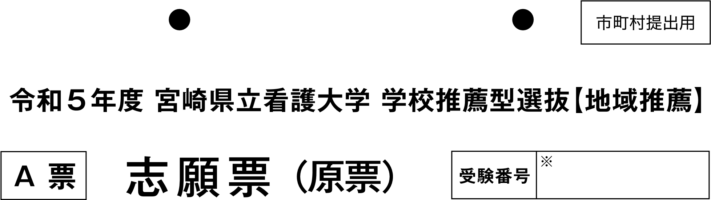
 |  |  |  |  |  |  |  |  |  |  |  | 平成 年 月 日
 |  |  |  |  |  |  |  |  |  | 立 |  |  |  | 学校
 |  |  |  |  |  |  |  |  |  | 科
 |  | 令和 年 月
 |  |  |  |  |  |  |  |  |  |  |  |  |  |  | ( )
 |  |  |  |  |  |  |  |  |  |  |  |  |  |  | ( )

